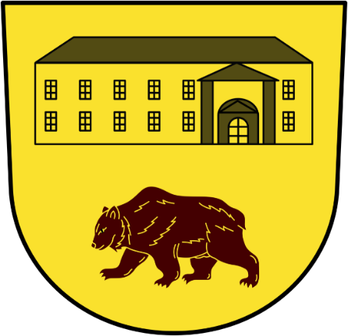

ZÁMEK BRAVANTICE
ZÁMECKÝ ZPRAVODAJ
Duben 2025

Milí čtenáři,
v tomto zámeckém zpravodaji se poohlédneme za rokem 2024 a seznámíme vás s tím, co pro vás chystáme v letošním roce. Těšíme se, že se s vámi letos opět setkáme u nás na zámku, či při jiných akcích organizovaných obcí, spolky a dalšími subjekty, které se aktivně zapojují do společenského dění v Bravanticích.
V roce 2024 jsme na zámku v rámci komentovaných prohlídek přivítali více než 600 návštěvníků, což je přibližně o 20 % více než v roce 2023. To je velmi dobrý výsledek, pokud vezmeme v úvahu, že jsme téměř 6 týdnů neprovázeli kvůli následkům ničivých povodní, jež v září postihly naši obec. Děkujeme našim sedmi průvodcům, bez jejichž obětavé nezištné práce by se to nepodařilo.
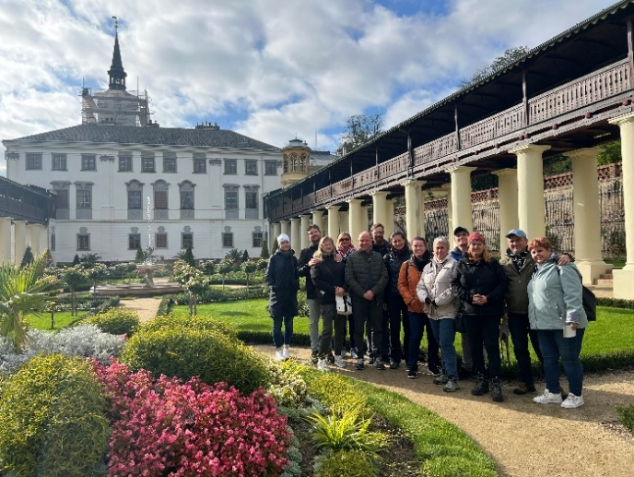
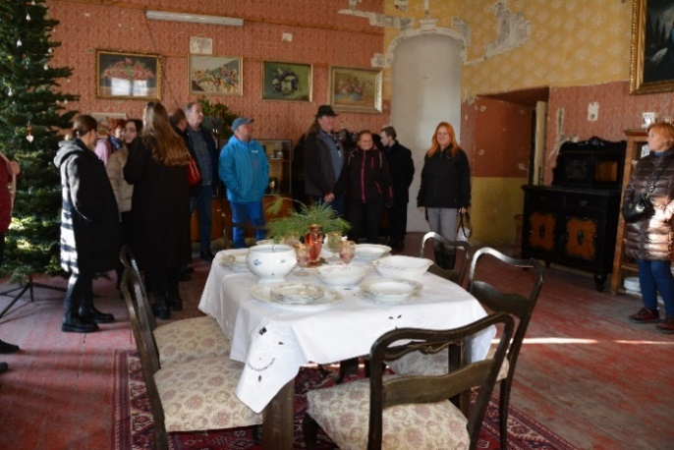
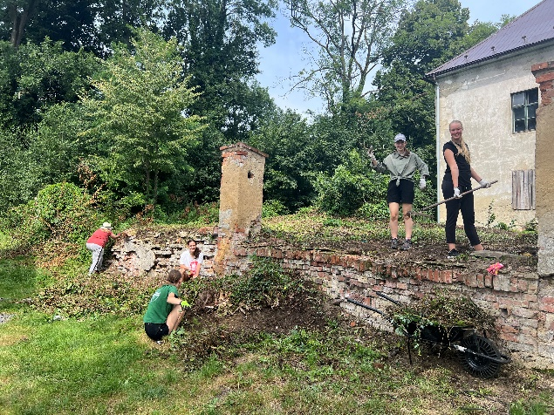
Navštívili nás také odborníci, kteří se zabývají historií a záchranou památek a kasteláni a zaměstnanci zámků, s nimiž spolupracujeme – mimo jiné kolegové z Vagonářského muzea ze Studénky, ze zámků v Bílovci, Kuníně, Lysicích a Jindřichově. Některé ze spřátelených zámků se staly cílem našich společných výletů. Prohlédli jsme si nádherně zrekonstruovanou zahradu na zámku v Lysicích, zámek Kunín a Slezské Rudoltice se zámeckým parkem vybudovaném ve francouzském stylu. Také jsme si poslechli přednášku a prohlédli výstavu připravenou Muzeem Beskyd ve Frýdku-Místku (Probouzené zámky Moravskoslezského kraje) a výstavu ve Vagonářském muzeu ve Studénce (Blücherova růže spojuje). Hosté, jež navštívili tyto dvě výstavy, se mohli mimo jiné dozvědět více informací o bravantickém zámeckém areálu a možná, že nás někteří z nich v letošní sezóně navštíví. Také sledujeme aktivity kolektivu zámku Radim (v okrese Kolín). Věříme, že jednou i my u nás otevřeme malou útulnou kavárnu tak, jak se to podařilo v loňském roce nadšencům z Radimi.
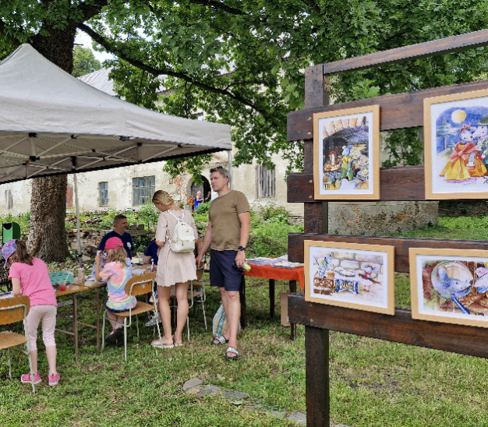
V roce 2024 nás opět podpořili členové Hnutí Brontosaurus, kteří opakovaně pomáhali nejen s přípravou terénu pro bylinkovou zahradu, ale také pokračovali v čištění okolí zámku a odstraňovali náletové dřeviny ze zámeckého parku. Díky jejich práci jsou nyní stěny pivovaru a hospodářského zázemí čerstvě nabílené a tvoří pěknou kulisu pro akce pořádané v předzámčí. Poděkování jim patří i za jejich nezištnou pomoc při úklidu obce po zářijové povodni.
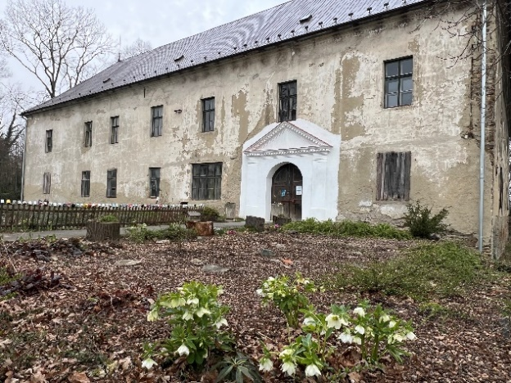
Děkujeme i paní Ivě Hoňkové (malířce, ilustrátorce a spisovatelce dětských knížek), která nás dlouhodobě podporuje i se členy své rodiny. Výstava jejích ilustrací, zajímavá beseda, dílničky pro děti i křest dětské knihy byly příjemným zpestřením zámeckých akcí.
Jaké projekty byly realizovány v zámeckém areálu v roce 2024?
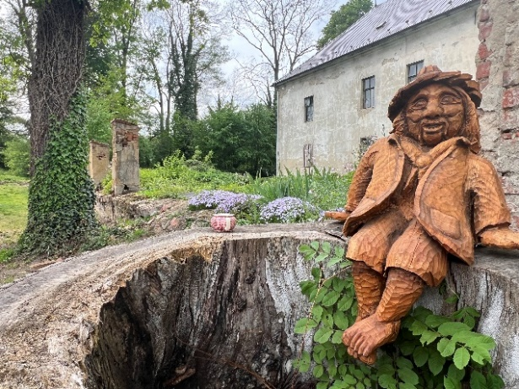
Z rozpočtu obce byla na opravu zámku v roce 2024 čerpána částka 398 828 korun. Díky těmto financím se podařilo provést restaurátorský průzkum jednoho z nejcennějších a nejpoškozenějších prvků, a to klasicistního vstupního portálu nad dveřmi starého zámku a zrekonstruovat ho do podoby dle nejstarší dochované fotografie. Zbytek pěněz byl využit na výrobu věrné repliky historického okna, jež bude instalováno v největším sále na druhém podlaží starého zámku spolu s ostatními okny, jejichž výroba a usazení budou v letošním roce financovány z dotačního titulu.
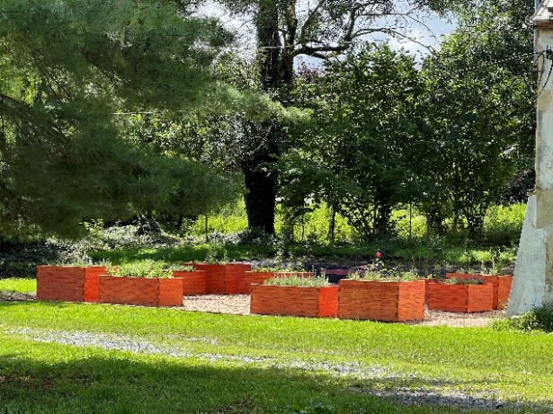
Nejmenší návštěvníky potěšila socha vodníka Sezínka, který dle pověstí býval bravantickým strašidlem. Částku 20 000 korun na zhotovení sochy daroval Zámecký spolek Bravantice, z.s. Také moc děkujeme dětem z naší základní a mateřské školy za to, že nám pomohly pro našeho vodníčka vymyslet jméno.
V červnu jsme slavnostně otevřeli bylinkovou zahradu, která byla vybudovaná na neudržované ploše předzámčí u jižní stěny zámeckého pivovaru. V zahradě našly své čestné místo i tři historické Blücherovy růže, jejichž matečné rostliny kdysi dávno zdobily park studéneckého zámku. Jsme moc rádi, že v zahrádce trávíte chvíle odpočinku. Je to pro nás motivace, abychom hledali další cesty, které zlepší život v naší obci. Celková cena realizace dosáhla částky 173 628 korun. 100 000 korun jsme získali z grantu Nadace Via České spořitelny z programu Dokážeme víc, 60 588 korun z dárcovské výzvy podpořené taktéž Nadací Via, 12 760 korun věnoval Zámecký spolek Bravantice z.s. a 280 korun bylo poskytnuto z rozpočtu obce. Velké poděkování patří nejen členům zámeckého spolku, dobrovolníkům, kteří zde nezištně odpracovali více než 2 000 hodin, ale také všem, kteří jste přispěli jiným způsobem.
Nesmíme zapomínat na Veřejnou sbírku na záchranu zámeckého areálu, kde jste posílali peníze na účet číslo 6132674389/0800 vedený u České spořitelny a.s. anebo jste vkládali hotovost do zapečetěné pokladničky na obecním úřadě. K 31. březnu 2025 ve sbírce evidujeme částku 78 798 korun. Z tohoto zdroje jsme prozatím finance na obnovu zámku nečerpali, protože bychom sbírku rádi využili na financování větších projektů. Své finanční dary můžete do této sbírky zasílat i v letošním roce. Vaší podpory si velice vážíme.
Také dary a dobrovolné příspěvky získané v rámci komentovaných prohlídek zámku evidované v průvodcovských pokladničkách budou milým zdrojem pro financování oprav zámku. V loňském roce jste darovali 57 355 korun, což je o 40 % více než v loni.
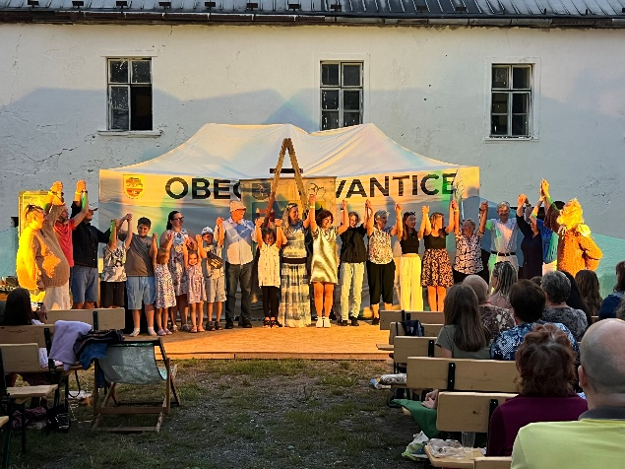
Děkujeme všem, kteří nám jakýmkoliv způsobem pomáhají zachránit zámek a organizovat zámecké akce. Velikonoční a vánoční jarmark, pálení čarodějnic, pohádkový zámek, letní kino, divadelní představení pod širým nebem nebo výtvarný plenér s vernisáží se staly již tradičními akcemi. Novinkou, jež zpestřila dění na zámku, bylo otevření bylinkové zahrady organizované v rámci celostátní akce Víkend otevřených zahrad. Mohli jste shlédnout i výstavu mečíků a zemědělské techniky. A také jsme si rozšiřovali své vědomosti díky přednáškám, které byly součástí loňského zámeckého programu. Témata byla různorodá. Od objevování Škocjanských jeskyní, přes zajímavosti o rodu Blücherů von Wahlstatt jsme se dostali až k historii sexu a erotiky.
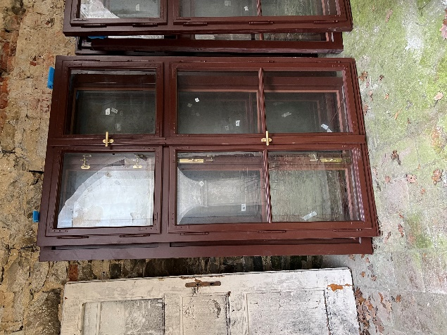
A co plánujeme v roce 2025?
Zaměříme se na další opravy zámku. Starý zámek zažije novou významnou proměnu. V průběhu měsíce dubna proběhne výměna oken za jejich věrné historické repliky, a to v jižním křídle starého zámku. Tuto rozsáhlou rekonstrukci můžeme realizovat díky dotaci, kterou máme přislíbenou z rozpočtu Moravskoslezského kraje. Podíl požadované dotace na plánovaných uznatelných nákladech/výdajích je 95 % z cílové částky (děkujeme všem, kteří nám pomáhají).
200 000 korun z obecního rozpočtu je vyčleněno na ostatní služby. Část této částky použijeme na přípravu odborných posudků, závazných stanovisek a nezbytné dokumentace, jež využijeme v dalších letech při podání žádostí o finanční podporu z nově vypsaných dotačních titulů na záchranu historických objektů. Rádi bychom v budoucích letech zpevnili zdivo v západním křídle starého zámku, pokračovali ve výměně oken či opravě vnějších fasád a zdí na vnitřním nádvoří.
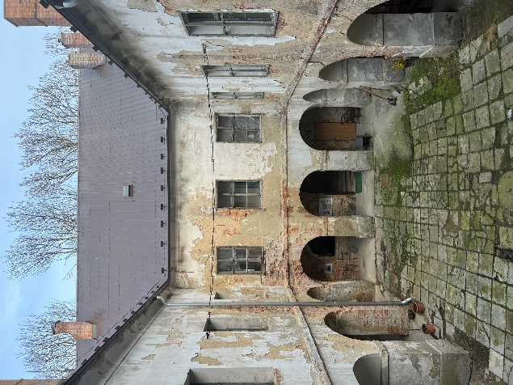
V letošním roce rovněž proběhne oprava vnitřního nádvoří starého zámku. Bude odstraněna stará poškozená dlažba a také upravíme terén dle doporučení odborníků z Národního památkového ústavu a orgánu státní památkové péče v Bílovci tak, abychom nádvoří mohli využívat například při pořádání koncertů, výstav, v průběhu akcí anebo vám jen nabídnout možnost vypít si zde v klidu kávu. Tento projekt bude financován z darů, které jste nám poskytli v rámci zámeckých akcí a dobrovolného vstupného do zámeckého areálu vloženého do zapečetěných pokladniček (velmi všem děkujeme). Úspěšná realizace projektu je hlavním cílem členů Zámeckého spolku, z.s. pro letošní rok. Věříme, že nám opět pomohou i členové Hnutí Brontosaurus, kteří k nám znovu přijedou již na konci dubna. A rozhodně vítáme vás všechny, kteří se chcete do záchrany zámku aktivně zapojit.
Budeme rovněž pokračovat ve spolupráci s univerzitami. V loňském roce nám jedna z aktivních členek Hnutí Brontosaurus (studentka VUT Brno) skvěle zpracovala digitální zaměření budovy pivovaru. Také aktivně spolupracujeme s odborníky a studenty z VŠB v Ostravě. Studenti, kteří se v rámci výuky věnují vytváření návrhů, jak bychom v budoucnu mohli upravit a využívat zámecký areál, přicházejí se zajímavými řešeními a pohledem mladé generace. V letošním roce již také stihli vyrobit model našeho zámku a my s napětím očekáváme, s čím příjdou příště.
Znovu vás budeme provázet na zámku. Termíny prohlídek už brzy zveřejníme na webových stránkách zámku a facebooku zámku a obce. A taky věříme, že v letošním roce bude na zámku k vidění první opravdová muzejní expozice, která potěší malé i velké návštěvníky. Ale toto je prozatím ještě takové malé tajemství.
Rovněž pro vás připravujeme spoustu akcí. Více informací najdete na poslední straně zpravodaje.
Takže, co říct závěrem. Moc se těšíme, až vás v letošním roce znovu uvidíme. Přijďte se za námi podívat, abyste viděli na vlastní oči, co se nám od léta roku 2021 povedlo, odpočiňte si na některé ze zámeckých akcí anebo si jen tak přijďte posedět do bylinkové zahrady.

Předběžný plán akcí na rok 2025

- 12. dubna – BRAVANTICKÝ VELIKONOČNÍ JARMARK (zámecký areál)
- 26.-28. dubna – HNUTÍ BRONTOSAURUS (brigáda na zámku)
- 30. dubna – PÁLENÍ ČARODĚJNIC (zámecký areál)
- 7. června – DEN OTEVŘENÝCH ZAHRAD (zámecký areál)
- 27. června – LETNÍ KINO (zámecký areál)
- 3. - 6. července – VÝTVARNÝ PLENÉR ZAKONČENÝ VÝSTAVOU UMĚLECKÝCH DĚL (zámecký areál)
- 26. července – 2. srpna. – HNUTÍ BRONTOSAURUS (brigáda na zámku)
- 9. srpna – DIVADLO (zámecký areál)
- Září – BRAVANTICKÝ GULÁŠFEST (zámecký areál)
- 11. října – POHÁDKOVÝ ZÁMEK (zámecký areál)
- 30. listopadu – BRAVANTICKÝ ADVENTNÍ JARMARK (zámecký areál)

Prosíme, berte na vědomí, že předběžně plánované termíny akcí se mohou změnit. Proto bude program v průběhu roku upřesňován a budeme s vámi sdílet další detaily. Sledujte nás nadále na stránkách www.zamek-bravantice.cz, www.bravantice.cz a na zámeckém facebooku.

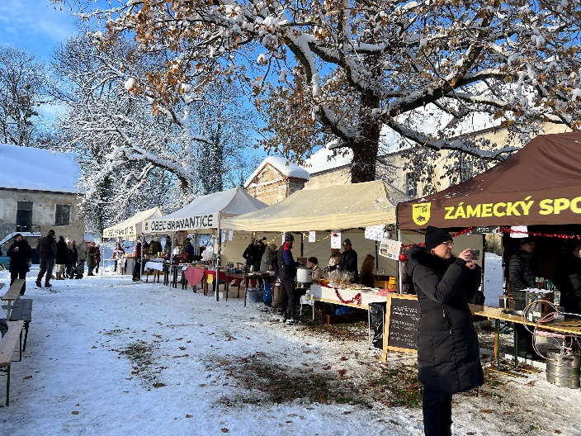
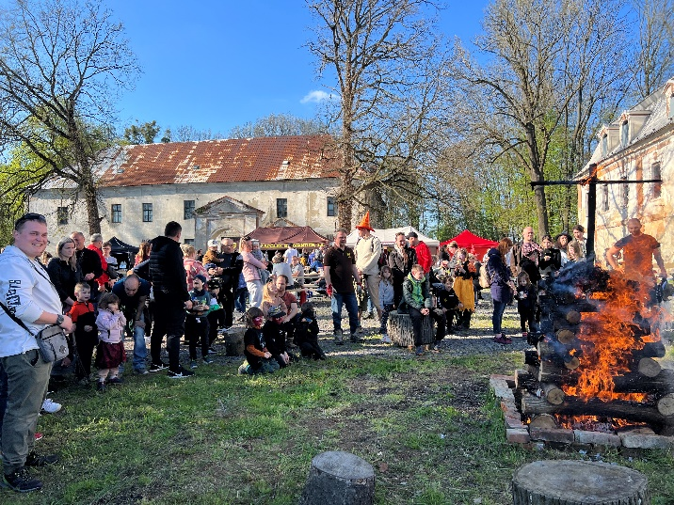

Zpracovala: MVDr. Leona Pekáriková

